

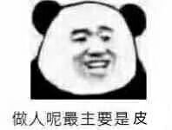

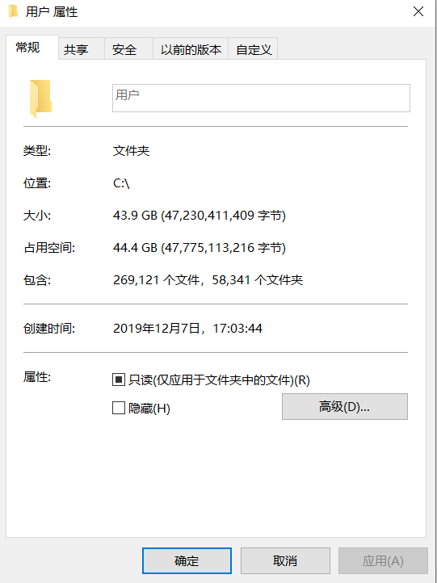

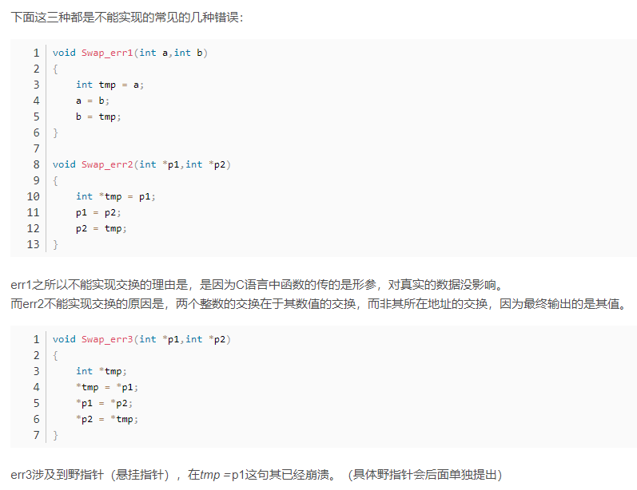

尤其是希望保研的同学，如果混不到战队的最核心一层，忙碌一两年，可能什么都拿不到，反而把保研资格拱手让人。

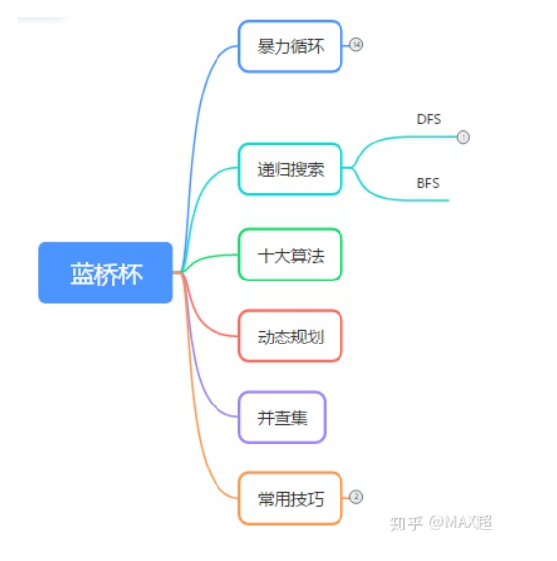

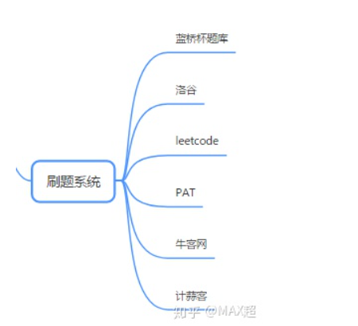

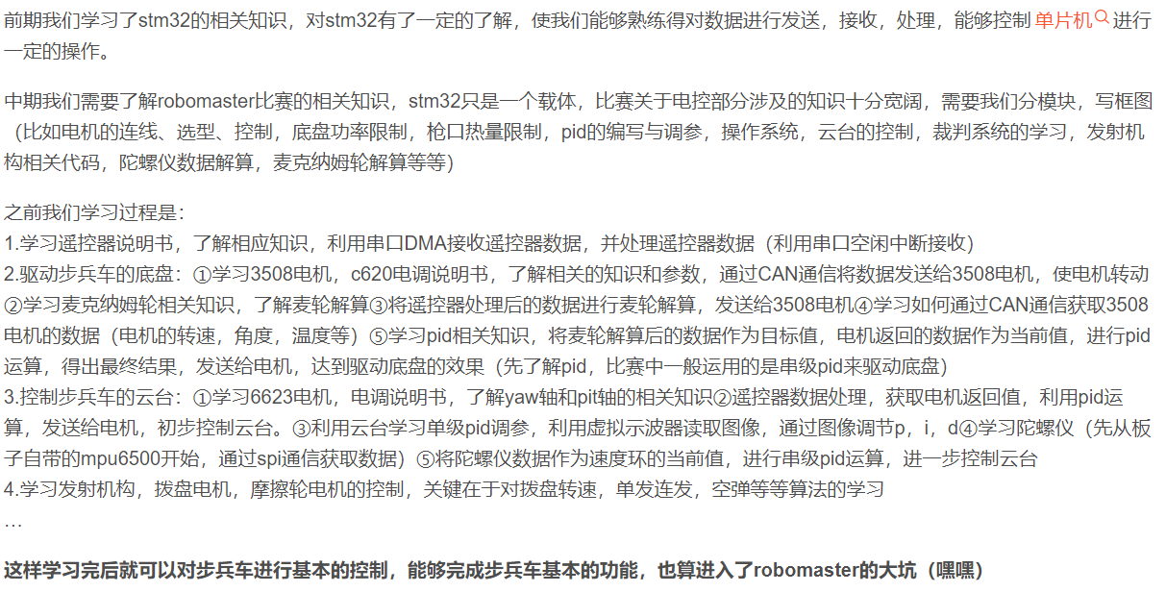

1. 我不理解为什么要写接收的回调函数，不写这个函数不行吗？接收函数是接收从电调传回来的数据。
2. 接收回调函数就是得到了转速、角度啥啥的。所以是用什么东西显示出来还是用来干嘛的，毕竟我还是要知道自己的电子转速是多少的。
3. 这你他大爷具体是怎样一个电路图啊，32和电调都是控制器，然后连接在总线上的吗？而且总线又是个什么东西，两条总线是在单片机上还是在CAN接收器的两条线上。

解决问题开始

* 1. 先把这几个函数内部数据整理看明白
  2. 再试一下，加上问人，试一下不写接收回调函数电机能不能转
  3. 研究一下怎么显示出电机的相关数据啊
  4. 再慢慢搞清楚CAN总线的两根线的具体情况

可事实上，上了大学我才明白，我高估了努力的作用，高估了自己的抗压能力，高估了自己的心态，高估了自己的自律和努力程度，大大高估了top2的教学质量，我还大大低估了天赋的作用，低估了理工科的学习难度，低估了大学的迷茫和复杂程度。

软件开发有许多人都是MBTI 职业性格的ISTP类型，如果你就是这种型，恭喜你，请继续走下去...

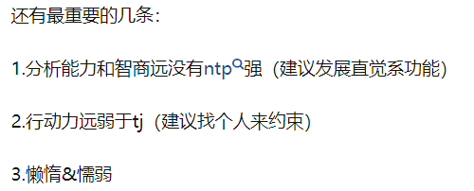

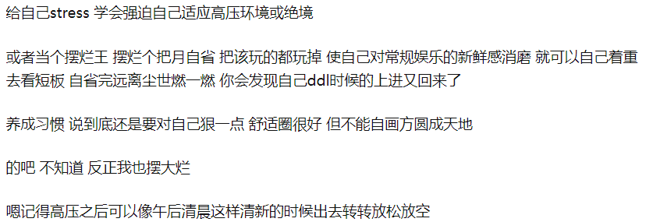

function [] = a(weight_matrix, k, output_file)

len = length(weight_matrix);

fileID = fopen(output_file,'wt');

fprintf(fileID,'%d nodes \n\n', len);

fclose(fileID);

node_pairs = combnk(1:len,2);

for index = 1: length(node_pairs)

src = node_pairs(index, 1);

dst = node_pairs(index, 2);

gen_k_shortest_path(weight_matrix, src, dst, k, output_file, index);

end

在同等水平下，成长速度更快。